项 目 编 号
文 档 编 号
密 级 | 内部

xxx需求分析
版本 v1.0
（单独成页）
中文题目为三号宋体；居中。
题 目：

姓 名：___________________________
学 号：___________________________
学 院：___________________________
专 业：___________________________
班 级：___________________________
指导教师：___________________________

日 期：2022.4.25
目 录
（单独成页）
标题：二字之间空2格；
黑体三号字，加粗；
居中，段前、段后间距1行，1.5倍行距
1 绪论 1
一级（章）目录：
编号与标题之间空1格，标题文字之间不加空格；
编号、标题黑体，页码Times New Roman字体，四号字；
编号左顶格对齐，页码右顶格对齐，1.5倍行距
1.1研究背景与意义 1
1.2国内外研究现状 1
1.3 研究内容与解决的主要问题 2
1.4研究方法与技术路线 3
1.4.1 研究方法 3
1.4.2技术路线 4
2 影像分类基础理论 4
2.1土地管理中影像的分类理论 6
2.2监督分类方法 6
2.2.1 监督分类概述 7
二级（节）目录：
编号与标题之间空1格；
中文：宋体，英文、数字：Times New Roman字体，小四号字；编号缩进1字符，页码右顶格对齐，1.5倍行距
2.2.2 最小距离分类法 7
2.3 非监督分类方法 9
3 影像预处理 13
3.1 波段组合 13
3.2 图像镶嵌 14
3.3 图像裁剪 15
三级（条）目录：
编号与标题之间空1格；
中文：宋体，英文、数字：Times New Roman字体，小四号字；编号缩进2字符，页码右顶格对齐，1.5倍行距
4 影像分类及应用 18

1 绪论
（单独成页）
章标题：编号与标题之间空1格；黑体三号字，加粗；
居中，大纲1级，段前、段后间距1行，1.5倍行距
页眉：
奇数页为章号与章题；
章号与章题之间空1格；
中文：宋体，英文、数字：Times New Roman字体，小五号字；居中，单倍行距
本章主要叙述课题的研究背景与意义、国内外研究现状、研究内容与解决的主要问题、研究方法与技术路线。
节标题：
编号与标题之间空1格；
中文：宋体，英文、数字：Times New Roman字体，四号字，加粗；
左顶格对齐，大纲2级，段前、段后间距0.5行，1.5倍行距

1.1研究背景与意义
随着社会经济的快速发展，城市现代化建设逐渐引起土地矛盾的白热化，土地的供需矛盾日益显著，传统的土地管理模式已经不能适应土地资源管理事业的发展，土地管理需要逐步从常规管理向科学化管理迈进，结合先进的科学技术并开展新技术的应用研究，为土地管理工作提供便利的手段^{[1]}。
（1）研究背景
近年来，随着遥感RS（Remote Sensing）技术的迅速发展，各种新型遥感平台和传感器不断出现，卫星覆盖范围也进一步扩大，并不断地对地球进行实时观测，将测得的遥感影像进行传输、处理加工并提取有用信息，最后利用这些信息来辅助决策^{[2-3]}。随着RS技术的日趋成熟，遥感影像的分类处理技术也由传统的方法逐渐发展了许多快速高效的分类新方法。利用遥感手段对海量的遥感影像数据分类识别，根据需求对所需图像特征信息进行提取，并利用这些特征信息分类图像，这一直是遥感所要解决的重难点之一。
正文内容：
阿拉伯数字和英文单位之间空1格；
中文：宋体，英文、数字：Times New Roman字体，小四号字；
首行缩进2字符，1.5倍行距
条以下的标题：
编号与标题之间不加空格和标点符号，标题结束处不加标点符号；
中文：宋体，英文、数字：Times New Roman字体，小四号字；缩进2字符，1.5倍行距
……
……
（2）研究意义
遥感技术作为一种快速获取海量地理信息的技术手段，其信息量丰富、观测全天候、监测周期短以及多光谱的特性^{[3-5,8]}，可用于土地利用或土地覆盖的动态监测和数据更新。
参考文献引用：
编号用阿拉伯数字置于英文方括号“[ ]”中，上标；
顺序编码制，非连续编号之间用英文逗号“,”分隔，连续编号之间用起止编号加短横线连接号“-”分隔，之间不加空格；Times New Roman小四号字
……
……
在遥感土地管理方面，不同的影像分类方法在不同领域有不同的应用：①在地质调查中，为研究地质构造，对岩石进行识别，常利用不同岩石的光谱特性并采用最大似然法自动分类，得到地表地貌；②在城市环境监测方面，对同一区域不同时间的影像采用监督分类法分类出水体和城市，结合目视判读，可以对比分析出水体及城市的用地变化；③为了确定植被类型并研究它们的适生条件，需对树种进行分类，采用监督分类法，它的原理是基于模式识别并遵循最大似然比判别准则的方法进行分类，最终可得到各种植被类型、树种的空间分布形态和面积。
页脚：
从正文至文末，页码为连续的阿拉伯数字；Times New Roman 小五号字；居中，单倍行距
页眉：
需求分析；居中，单倍行距
……

1.2 国内外研究现状
……
……

1.3 研究内容与解决的主要问题
（1）研究内容
……
（2）解决的主要问题
条标题：
编号与标题之间空1格；
中文：宋体，英文、数字：Times New Roman字体，小四号字，加粗；
左顶格对齐，大纲3级，段前、段后间距0.5行，1.5倍行距
……

1.4研究方法与技术路线

1.4.1 研究方法
根据《中华人民共和国土地管理法》的相关规定，土地利用类型主要分为三大类：农业用地、建设用地和未利用地。仅统计农业用地、建设用地和未利用地的面积，对经过了小斑块去除处理后的各个用地类型进行面积统计，结果如图1.1所示。
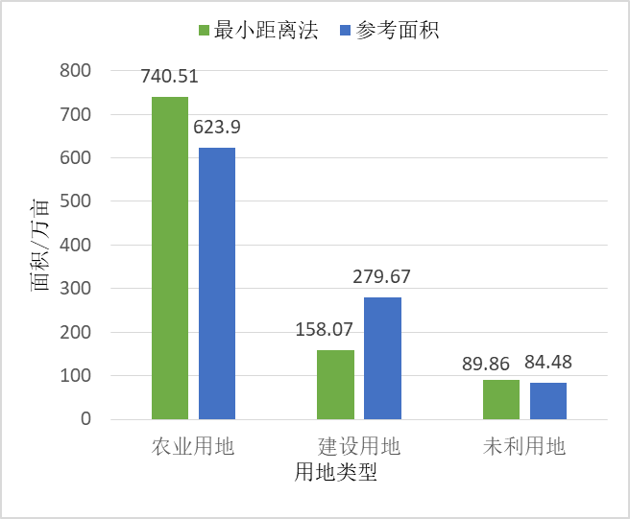
插图：
图号与图题置于图下方中间位置，且在同一个页面；
图号与图题之间空1格；
中文：宋体，英文、数字：Times New Roman字体，五号字；1.5倍行距
图1.1最小距离法分类后各用地类型面积
由图1.1可知，农业用地面积最大。
由基于像元和面向对象的分类结果的精度评价，如图1.2a所示，可以发现，面向对象的分类方法适用的分类用地更多，分类效果也最好。
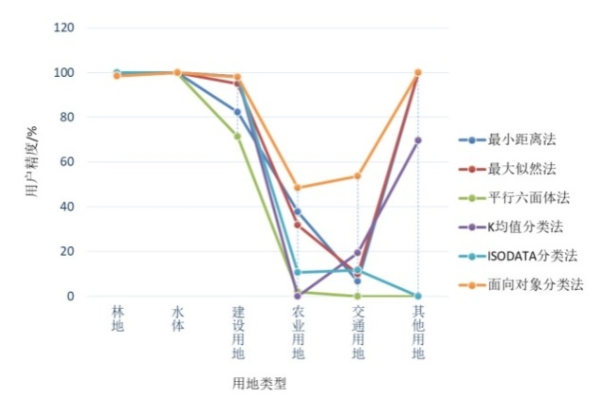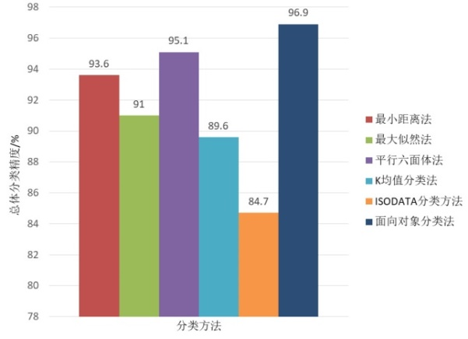
a用户精度比较b总体分类精度比较
图1.2不同分类方法精度评价结果比较
分图：
a、b、c……与分图题置于分图下方中间位置，且在同一个页面；
a、b、c……与分图题之间空1格；
中文：宋体，英文、数字：Times New Roman字体，五号字；
1.5倍行距
……

1.4.2技术路线
……
……

2 影像分类基础理论
由式（2.1）、（2.2），得距离的计算公式为：
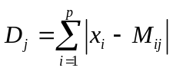 （2.3）
式中，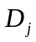为距离；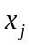为坐标。
公式内容：宜用MathType软件编辑；Times New Roman12 pt号字，另起一行，居中；
公式编号：Times New Roman小四号字，置于中文圆括号内，右顶格对齐，公式和编号之间不加虚线；
1.5倍行距

三横线表：
表号与表题置于表上方中间位置，且在同一个页面；
表号与表题之间空1格；
最上、最下横线用1.5磅实线，其它用0.75磅实线；
中文：宋体，英文、数字：Times New Roman字体，五号字；
表内内容水平、垂直居中，1.5倍行距；
若“续表”，该表在随后的各页上应重复表的表号，表号后跟表题（可省略）和“（续）”置于表的右上方，续表均应重复表头

根据本实验研究出不同分类方法适用的占比情况，结果如表2.1所示。
表2.1不同分类方法占比情况
区间/mm | 面积/km² | 比例/% | 面积/km² | 比例/%
＞0.500 | 3.80 | 7.38 | 3.80 | 7.38
0.500～0.250 | 4.55 | 4.56 | 8.35 | 5.84
0.250～0.125 | 3.32 | 5.47 | 11.67 | 5.74
0.125～0.074 | 4.74 | 3.63 | 16.41 | 5.13
0.074～0.045 | 10.72 | 3.11 | 27.13 | 4.33
＜0.045 | 72.87 | 4.64 | 100.00 | 4.56
合计 | 100.00 | 4.56 | － | －
由表2.1可知，区间为0.250～0.125mm，面积最小。
以南京市国土资源局发布的南京市2017年上半年国土资源面积为参考依据，将用地类型重新分为农业用地、建设用地和未利用地，统计了各分类方法经过小斑块去除后的各用地面积，最后确定最小距离法适用于统计国土资源面积。

